Структура методической службы
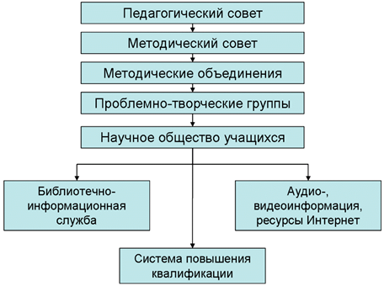
Деятельность перечисленных структур регламентируется нормативно-правовыми (локальными) актами: Положением о педагогическом совете, Положением о методическом объединении, Положением о внутришкольном контроле и т. д.
Цель деятельности методического совета – педагогическое сопровождение учителя в процессе его профессиональной деятельности и педагогическая поддержка в соответствии с его профессиональными потребностями с целью реализации поставленных перед образовательной организацией задач; организация и координация методического обеспечения учебно-воспитательного процесса, методической учёбы педагогических кадров. В его состав входят руководители методических объединений и заместитель директора по УВР.
В течение последних лет методический совет ведет свою работу по следующим направлениям:
– создание условий для роста педагогического и методического мастерства учителей;
– координация работы МО;
– диагностика профессиональной деятельности учителей;
– организация предпрофильной подготовки обучающихся;
– организация универсального обучения в 10 и 11 классах.
Главной структурой, организующей методическую работу учителей-предметников и классных руководителей, является методическое объединение (далее – МО). Это коллективный орган образовательной организации, способствующий повышению профессиональной мотивации, методической культуры учителей и развитию их творческого потенциала.
В образовательной организации созданы 5 предметных методических объединений учителей: учителей гуманитарного цикла учителей естественнонаучного и математического цикла, учителей начальных классов, учителей, ,работающих по адаптированным программам, и методическое объединение классных руководителей, объединивших всех членов педагогического коллектива и поставивших перед собой на учебный год задачи совершенствования профессиональной компетентности педагогического коллектива, мотивации его роста и успеха, ориентирования педколлектива образовательной организации на развитие потенциальных возможностей каждого ребёнка, создания условий для выбора индивидуальных образовательных траекторий на III уровне обучения.

